**打地鼠 APP使用文档**

一、APP安装

打地鼠APP安装完成，在手机桌面生成图表。

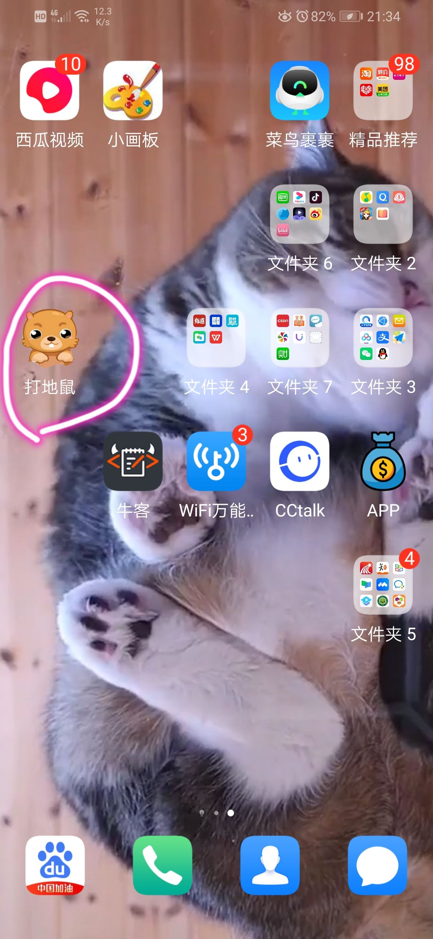

1. APP使用
2. **主界面**：双击图标，打开App进入以下界面。

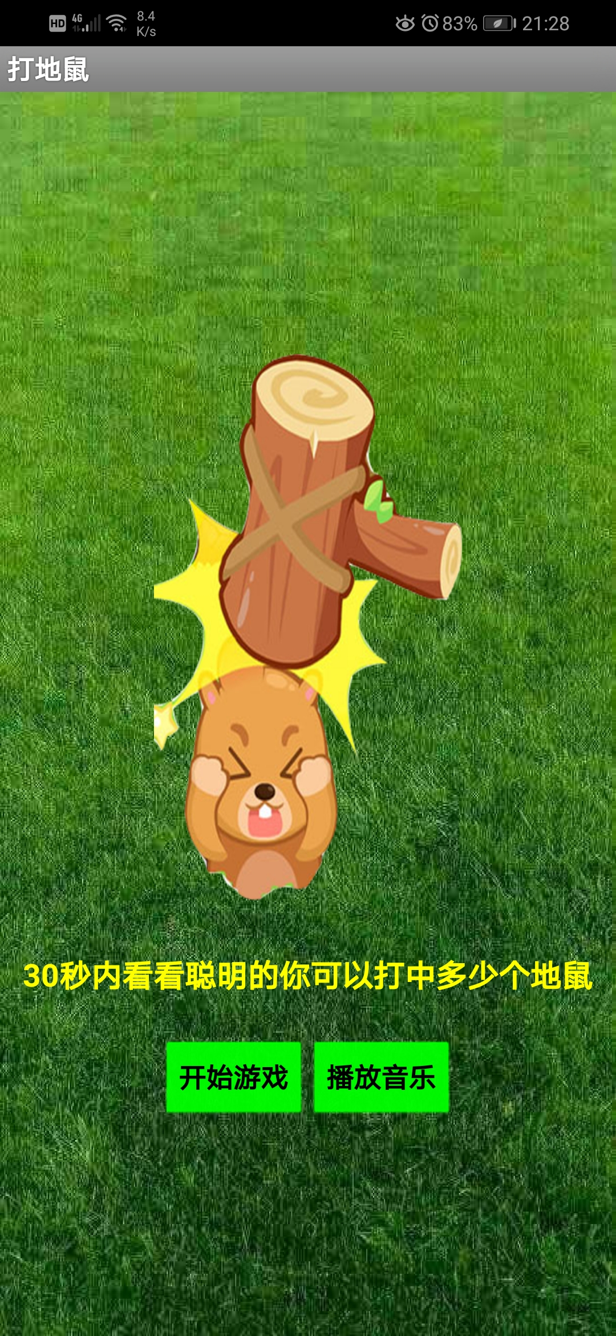

1. **背景音乐**：点击“播放音乐”按钮，有音乐在播放，此时按钮文本变成“**关闭音乐**”；点击“关闭音乐”，音乐停止，按钮文本又变回“**播放音乐**”。

**备注**：在整个游戏过程中均有此“播放音乐”按钮，其功能一致。例如在主界面点击“播放音乐”，未关闭进去游戏界面，依然有背景音乐，点击游戏界面的“关闭音乐”，背景音乐则关闭。

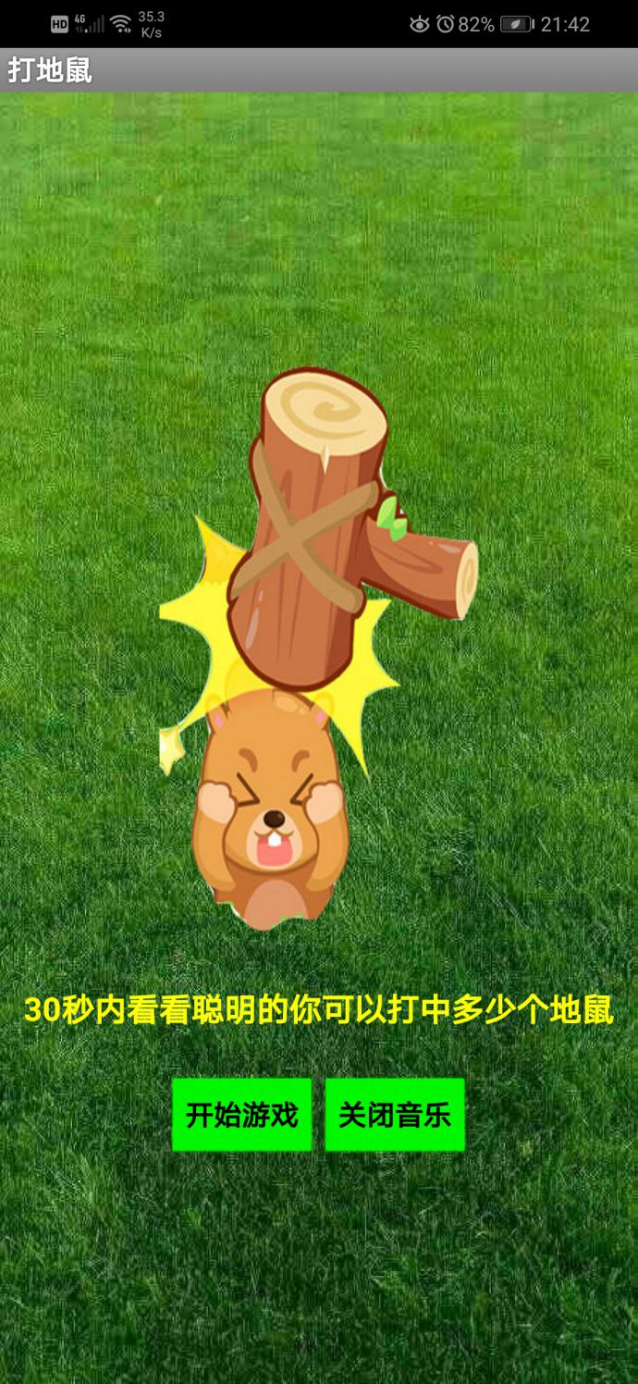 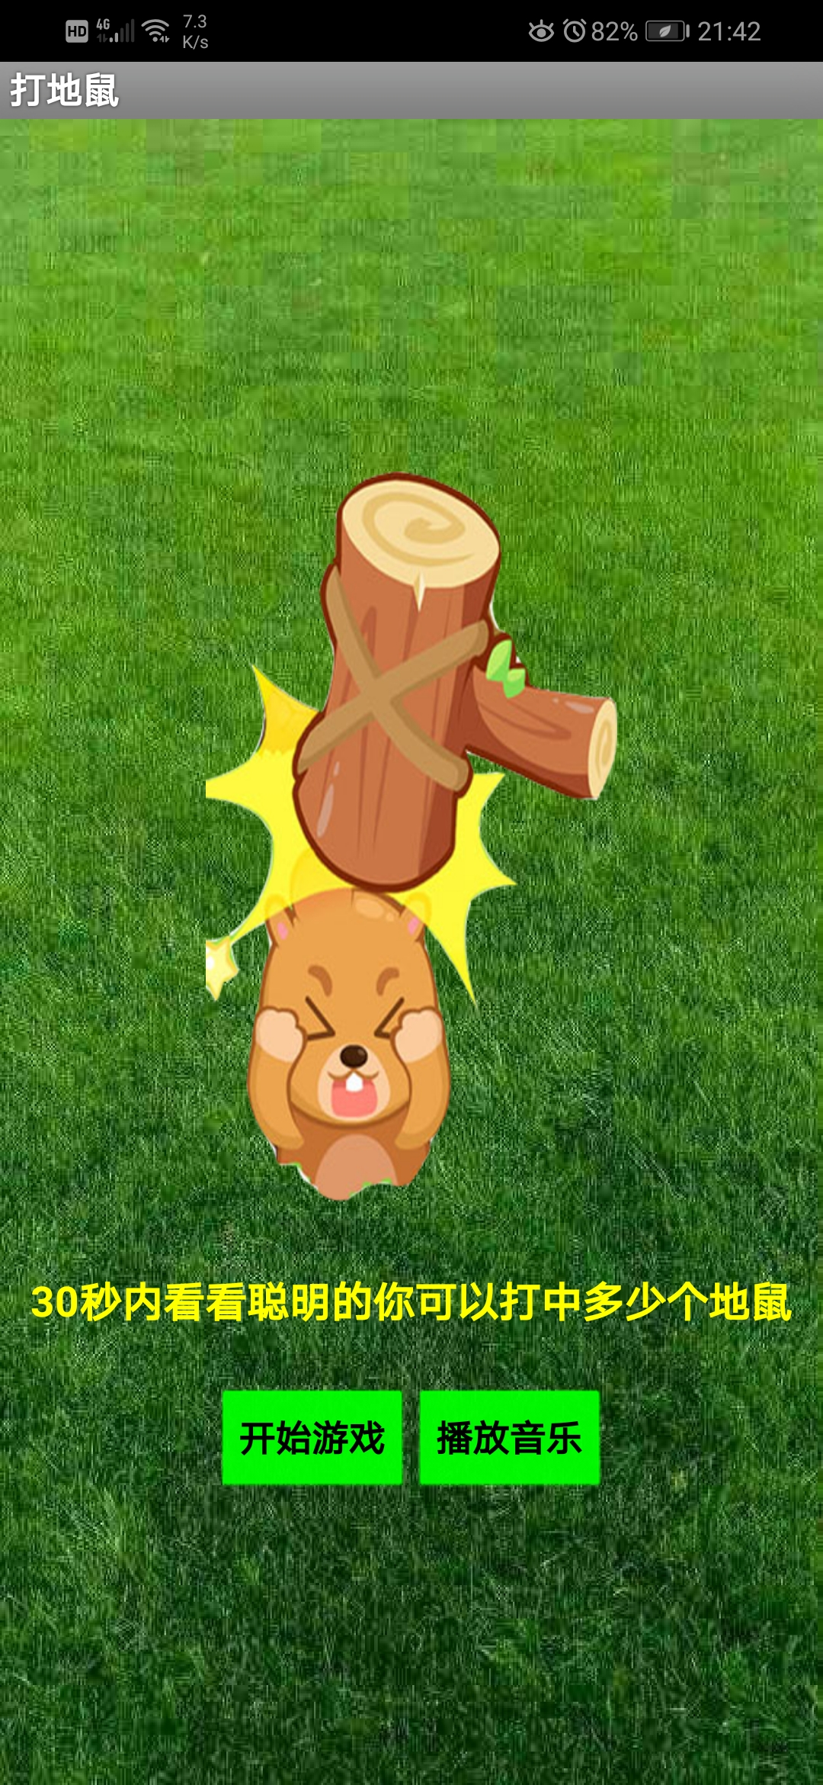

1. **玩游戏**：点击“**开始游戏**”，进入玩游戏界面(图1)，倒计时显示30，分数显示0，地鼠在草地内随机出现，打中地鼠分数 +1，玩游戏过程(图2)。

**备注**：点击“**重新开始**”(图3)，倒计时显示30，分数清零。

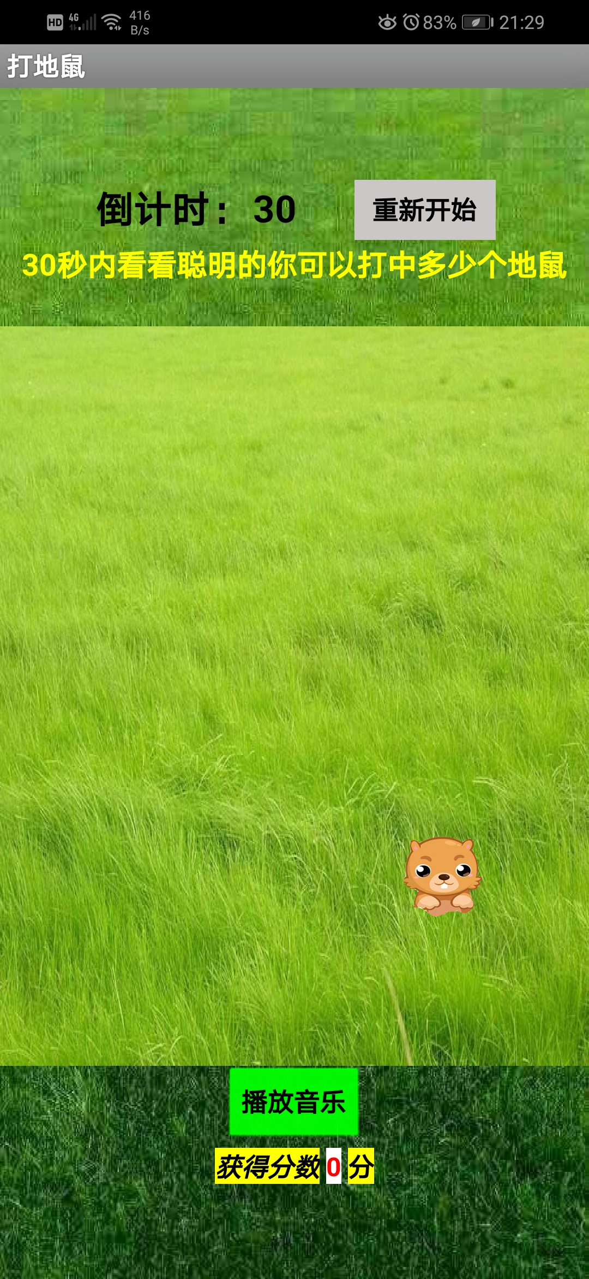 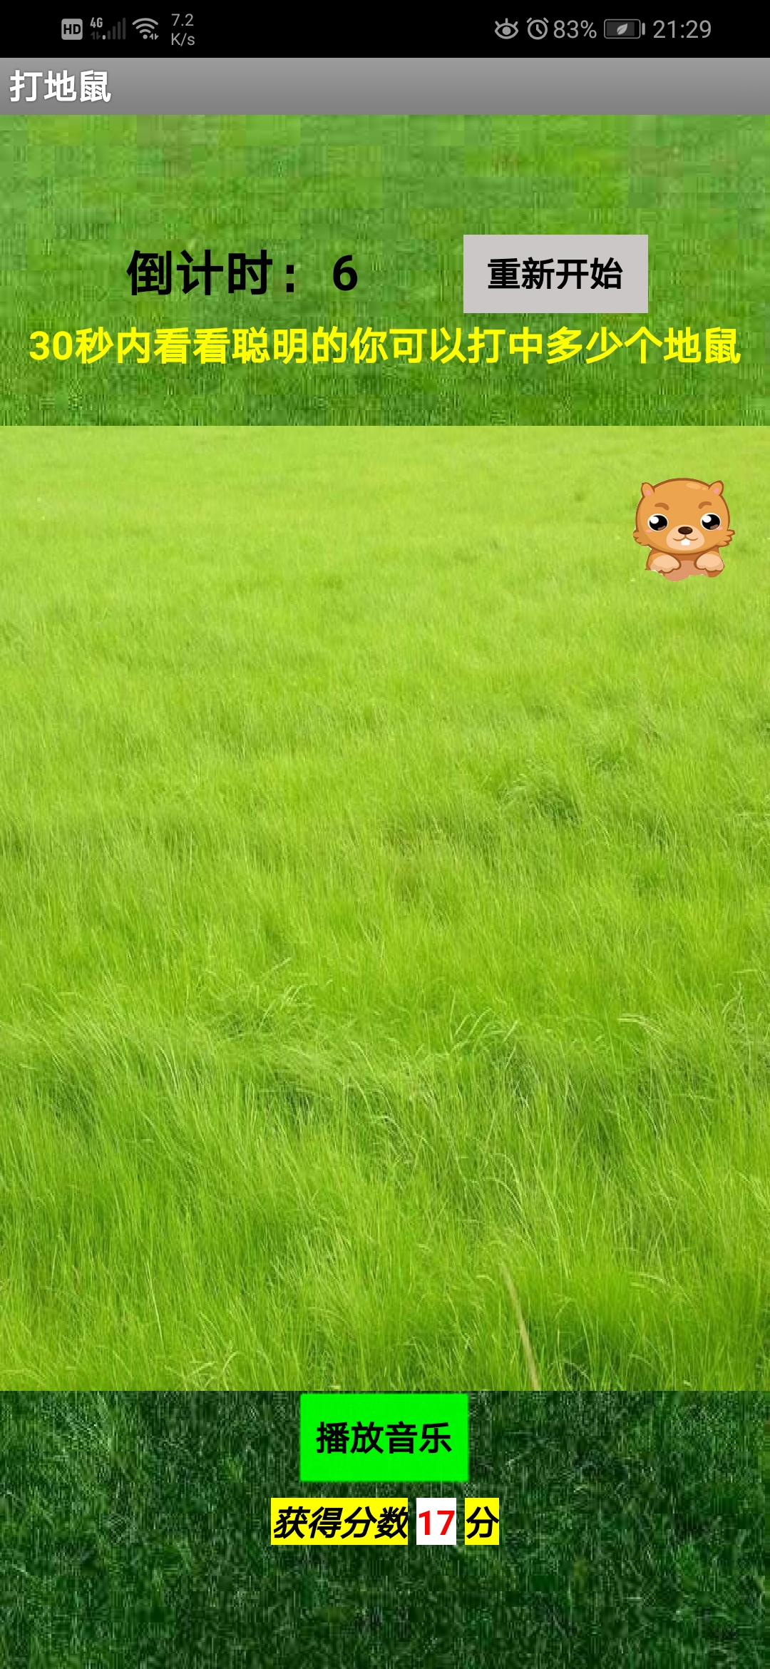 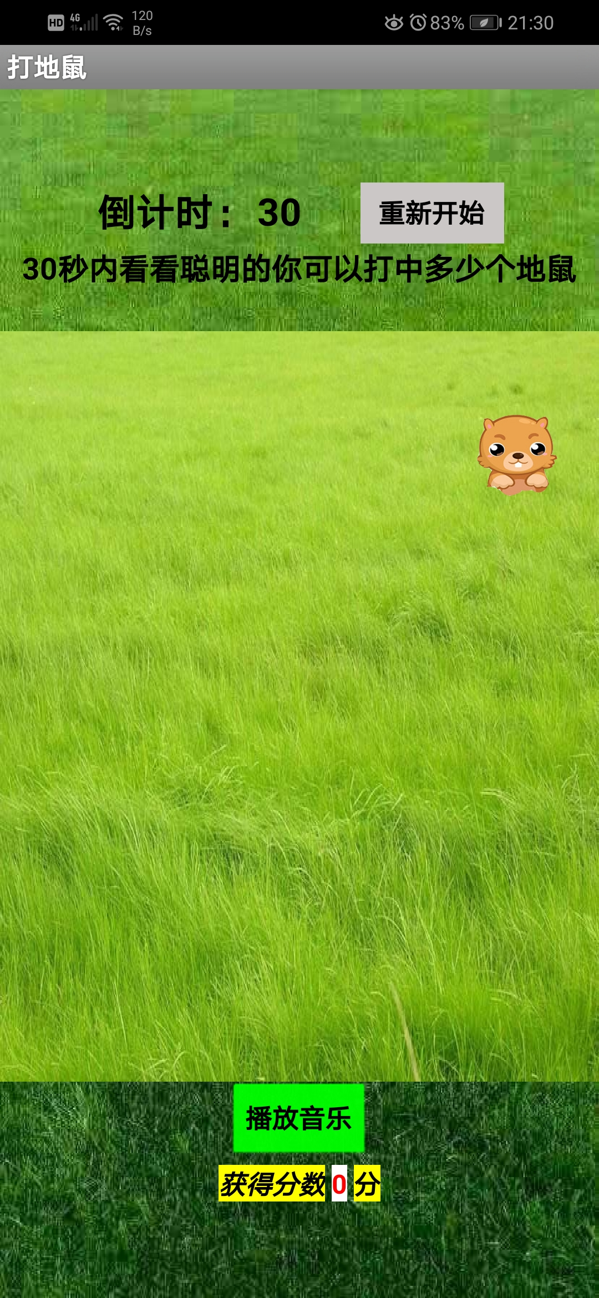

图1_进入游戏界面 图2_游戏中 图3_重新开始

1. 30s时间到，游戏结束，显示分数。此页面有“播放音乐”按钮和“重新开始”按钮。点击“重新开始”可以重新开始游戏。

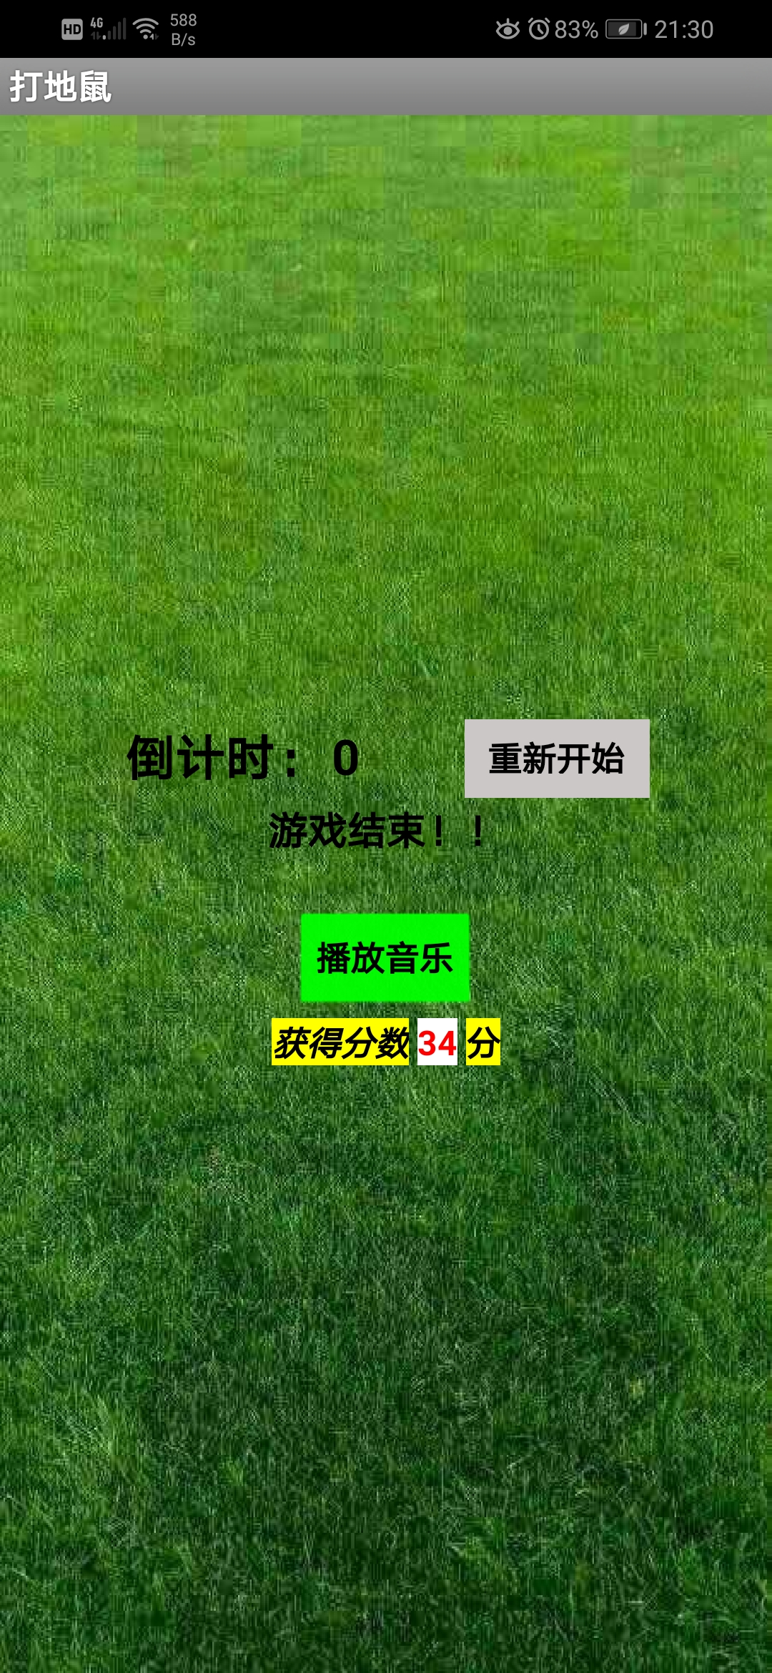

1. **退出App**：三个界面都可以退出程序，显示提示框：是否退出游戏，点击“是”App关闭；点击“取消”不会退出程序。

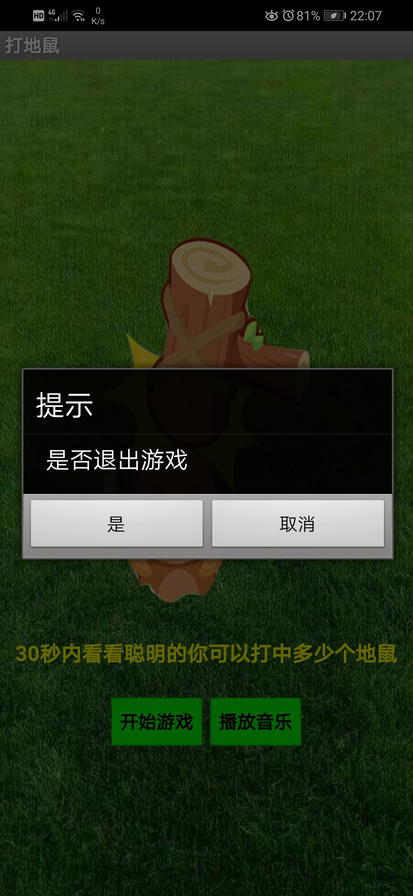 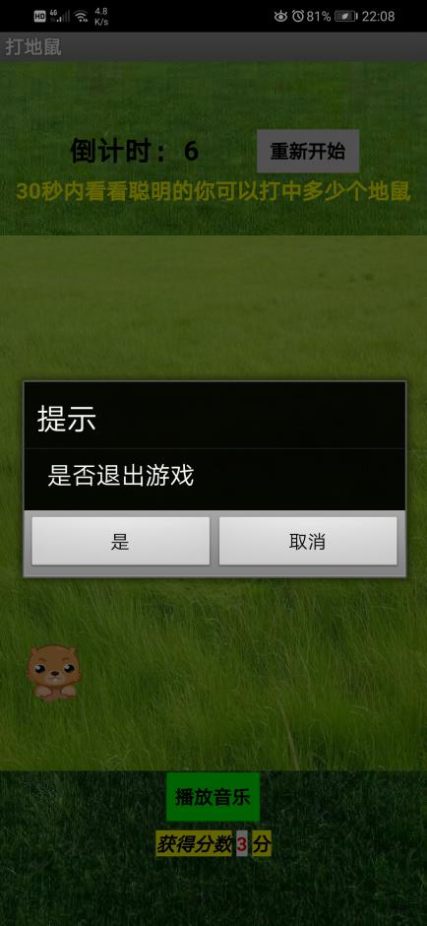 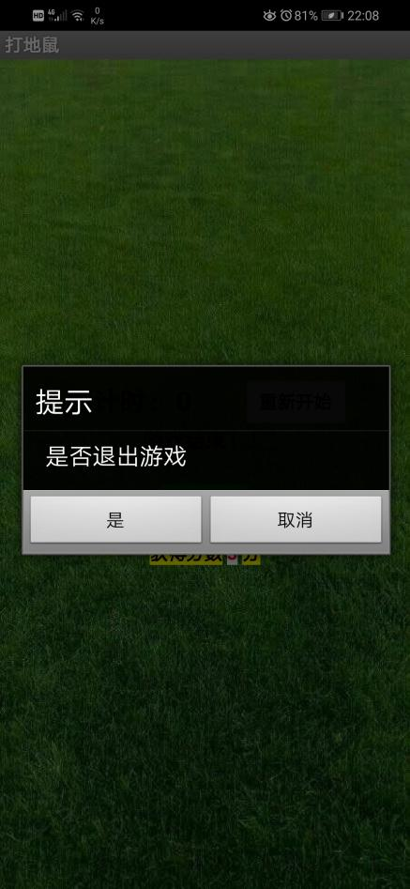

主界面退出程序 游戏中退出程序 游戏结束退出程序